異常検出時チケット登録機能
導入・設定マニュアル

1.0.3版

作成日：2013年1月28日

変更履歴

版数 | 日付 | 変更内容 | 作成者
draft | 2011/10/05 | 新規作成 | 井上
0.1 | 2011/10/14 | 詳細を追記 | 井上
0.2 | 2011/11/09 | 以下の節を追記  ・5.3 Zabbixメール通知設定 | 井上
1.0 | 2012/03/16 | 1.0版に更新 | 井上
1.0.3 | 2013/01/28 | - Tracプロジェクトを、2つ作成するよう記述していたが、不要なので1つだけ作成するよう改めた。  - email2trac.confの設定内容を記載した。  - Trac 以外の周辺ツールのインストール方法を、1ツールに1項を割り当てて記述するよう改めた。 | 笠原

目次

1. はじめに 1
2. 参考文献 2
3. システム構成 3
3.1. チケット管理システム基本構成 3
3.2. Gfarm監視構成へのチケット管理機能の追加 4
4. インストール 5
4.1. システム要件 5
4.1.1. Tracのシステム要件 6
4.2. Trac関連ソフトウェア一覧 7
4.3. Babelのインストール 9
4.3.1. BabelのRPMパッケージからのインストール 9
4.3.2. Babelのソースファイルからのインストール 9
4.4. Genshiのインストール 10
4.4.1. GenshiのRPMパッケージからのインストール 10
4.4.2. Genshiのソースファイルからのインストール 10
4.5. Tracのインストール 10
4.5.1. TracのRPMパッケージからのインストール 10
4.5.2. Tracのソースからのインストール 11
4.6. email2tracプラグインのインストール 11
4.6.1. ソースからのインストール 11
4.7. PHPMailerのインストール 12
4.7.1. ソースからのインストール 12
4.8. sendmessage_smtp_php.shのインストール 13
4.8.1. 準備 13
4.8.2. ソースからのインストール 13
5. 設定 13
5.1. Tracプロジェクト設定 13
5.1.1. Tracプロジェクトの生成 13
5.1.2. trac.iniの設定 14
5.1.3. Apache HTTP Serverの設定 14
5.1.4. email2tracの設定 15
5.1.5. sendmessage_smtp_php.shの設定 16
5.1.6. Sendmail、Postfixの設定 17
5.1.7. 設定ファイル一覧 17
5.2. Tracユーザ設定 18
5.3. Zabbixメール通知設定 18
5.3.1. Zabbixメディアタイプ設定 18
5.3.2. Zabbixユーザ設定 20
5.3.3. Zabbixアクション設定 23
5.4. Trac管理者メール通知設定 27
5.4.1. Trac設定 27
5.4.2. Zabbixメッセージアクション設定での通知先メールアドレス指定 28
5.4.3. Trac設定ファイルでの通知先メールアドレス指定 29
6. 付録 30
6.1. yumによるインストール 30
6.1.1. Pythonとmod_pythonのインストール 30
6.1.2. リポジトリの追加 30
6.1.3. Tracのインストール 31
6.1.4. Trac日本語版のインストール 31
6.2. easy_installによるインストール 32

はじめに
本ドキュメントは、Gfarm v2 ファイルシステム(以降、Gfarmとする)における統合監視ソフトウェアZabbixで構成された障害監視システム(以降、Gfarm監視構成)に、異常検出時のチケット登録機能を導入する際の、手順および設定について記載したものである。
Zabbixによる障害監視システムへ、チケット登録機能を追加するためのチケット管理システムのインストールから初期設定まで、およびZabbixの初期設定を対象とする。導入後の管理・利用方法等については、「管理・利用マニュアル」を参照のこと。
なお、ZabbixによるGfarm監視構成のインストールに関しては、「データ共有システム異常監視機能対応」の「導入・設定マニュアル」を、運用に関しては「管理・利用マニュアル」を参照されたい。

参考文献
ZabbixによるGfarm監視構成の構築・運用に関しては、以下の文献を参照のこと。
- 冗長化構成Gfarm監視機能 導入・設定マニュアル
- 冗長化構成Gfarm監視機能 管理・利用マニュアル

また、Tracの導入と設定の詳細に関しては、以下の文献を参照のこと。
- Trac Installation Guide for 0.12 ( http://trac.edgewall.org/wiki/TracInstall )

システム構成
Gfarm監視構成に異常検出時のチケット登録機能を導入するにあたり、Gfarm監視構成上でチケット管理システムがどのように組み込まれるか説明する。

チケット管理システム基本構成
Zabbixによるチケット管理システムは以下の要素により構成されている。

- チケット管理システム
  - チケットの登録・閲覧機能を持つチケット管理システム
  - 本構成では、Zabbixサーバからの異常検出情報をメールでTracに通知し、Trac側では通知されたメールを基にチケットを登録する

- Zabbixサーバ
  - 監視項目や収集した監視データを一元管理し、障害の検出や通知等を行う
  - 監視項目や、収集した監視データは、データベース上に保存される

- Zabbixエージェント
  - 監視対象上で動作し、監視データの収集およびZabbixサーバへの通知を行う

以下に構成図を示す。
監視サーバ
チケット管理サーバ
Zabbix
サーバ
zabbix
エージェント
DB
異常検出
取得
異常検出メール通知
チケット管理
システム
DB
異常チケット登録
チケット登録
メール通知
異常検出通知
管理者へメール通知
図 3-1 チケット管理機能追加構成

Gfarm監視構成へのチケット管理機能の追加
実際に、Gfarm監視構成にチケット管理機能を追加した場合は、以下のような構成となる。

メタデータサーバ
監視サーバ
Zabbix サーバ
Zabbix エージェント
クライアントノード
Zabbix エージェント
ファイルシステムノード
Zabbix エージェント
ファイルシステムノード
Zabbix エージェント
Gfarm v2 ファイルシステム
異常検出通知メール
監視データ
監視設定
チケット管理システム
Trac
監視データ
図 3-2 Gfarm監視構成へのチケット管理機能追加構成

複数のGfarm構成の監視を行うための分散監視する場合の構成を以下に示す。

メタデータサーバ
監視サーバ(マスターノード)
監視サーバ(子ノード)
Zabbix サーバ
Zabbix サーバ
Zabbix エージェント
クライアントノード
Zabbix エージェント
ファイルシステムノード
Zabbix エージェント
ファイルシステムノード
Zabbix エージェント
Gfarm v2 ファイルシステム
監視データ参照
監視データ
監視データ
チケット管理システム
Trac
監視設定
メール通知
図 3-3 Gfarm分散監視構成へのチケット管理機能追加構成

インストール
本章では、Tracおよび Trac関連パッケージのインストール手順について記載する。
RPMパッケージからのインストール、およびソースファイルからのインストール手順について説明する。
本ドキュメントで扱うTracのバージョンは、0.12.2(2011年10月時点最新)とする。Tracで利用するデータベースは推奨されているSQLiteを利用するものとする。
尚、Tracをインストールする環境においてyumが使用可能な場合を考慮し、付録として、5.1. yumによるインストールに記載する。使用可能であれば、yumでのインストールを推奨する。
Tracは異常検出メールを送信するZabbix監視サーバからメール到達性が保障されたサーバにインストール可能である。Gfarm監視構成上のZabbix サーバまたは任意のサーバにインストールすることも可能であるが、Zabbix監視サーバからTracを運用するサーバにメールが到達可能である必要がある。

システム要件
Tracをインストールするサーバのシステム要件は特に明示されていないが、本マニュアルでは下記をシステム要件とする。これはZabbixのシステム要件と同じである。
表 4-1 インストールシステム要件
項目 | 説明
OS | RedHat EnterpriseLinux 5  CentOS 5  ※本ドキュメントでは、上記Linuxディストリビューションを対象とする
ディスク容量 | 10MB以上 (100MB以上推奨)
RAM | 64MB以上 (256MB以上推奨
CPU | Pentium (Pentium4以上推奨)

Tracのシステム要件
Tracをインストールするにあたり、幾つかのソフトウェアやライブラリ等がインストールされている必要がある。インストールされていない場合は、Tracインストール前に済ませておくこと。

表 4-2 Trac運用サーバシステム要件
ソフトウェア | 説明
Python  (2.4以上3.0未満) | プログラミング言語Python処理系。
setuptools (0.6以上) | Pythonのパッケージ管理ツール。
SQLite (3.0以上) | Trac用データベース。  TracはPostgrSQLやMySQLにも対応しているが、本書ではTrac 推奨のSQLiteを使用。
PySqlite  (2.5.5以上または2.5.1以下) | SQLiteのPython用ドライバ。
Apache HTTP Server | HTTPサーバ。  本書ではApache HTTP Server経由でTracにアクセスする導入・設定方法を説明する。
mod_python | Apache HTTP Server用Pythonモジュール。
SendmailまたはPostfix | Zabbixからの異常検出メールを受け取るメールサーバ。
PHP | プログラミング言語PHP処理系。
Babel (0.9.5) | Tracのローカライズ用パッケージ。  Tracのメニューやボタン等の表記が英語のままで差し支えなければ、インストールは不要。
Genshi (0.6以上) | Tracが使用するHTML生成・解析ライブラリ。
Trac | Trac本体。
email2trac | メールをTracのチケットとして登録するツール。
phpmailer | PHP用メール送信ライブラリ。
sendmessage_php_smpt.sh | メール送信スクリプト。

Trac関連ソフトウェア一覧
以下に、Tracをインストールする際に必要となるソフトウェアのファイルを記載する。ただし、バージョンは本書執筆時点のものであり、いずれもCentOS 5 (x86_64) 用である。環境に応じて適宜最適なものを入手すること。

表 4-3 ファイル一覧
ファイル名 | 説明
python-2.4.3.tar.bz2 | Pythonソースファイル
python-2.4.3-44.el5.x86_64.rpm  python-devel-2.4.3-44.el5.x86_64.rpm | Python RPMパッケージ
setuptools-0.6c5.tar.gz | setuptoolsソースファイル
python-setuptools-0.6c5-2.el5.x86_64.rpm | setuptools RPMパッケージ
sqlite-3.3.6.tar.gz | SQLiteソースファイル
sqlite-3.3.6-6.x86_64.rpm | SQLite RPMパッケージ
pysqlite-2.6.3.tar.gz | PySqlite ソースファイル
python-sqlite2-2.6.3-1.el5.rf.x86_64.rpm | PySqlite RPMパッケージ
httpd-2.2.3.tar.bz2 | Apache HTTP Server  ソースファイル
httpd-2.2.3-53.el5.centos.x86_64.rpm | Apache HTTP Server  RPMパッケージ
mod_python-3.2.8.tgz | mod_pythonソースファイル
mod_python-3.2.8-1.el5.x86_64.rpm | mod_python RPMパッケージ
sendmail.8.13.8.tar.gz | Sendmailソースファイル
sendmail-8.13.8-8.1.el5_7.x86_64.rpm | Sendmail RPMパッケージ
postfix-2.3.3.tar.gz | Postfixソースファイル
postfix-2.3.3-6.el5.x86_64.rpm | Postfix RPMパッケージ
php-5.1.6.tar.gz | PHPソースファイル
php-5.1.6-27.el5_7.x86_64.rpm  php-mbstring-5.1.6-27.el5_7.x86_64.rpm | PHP RPMパッケージ
Babel-0.9.6.tar.gz | Babelソースファイル
babel-0.9.5-1.el5.rf.noarch.rpm | Babel RPMパッケージ
Genshi-0.6.tar.gz | Genshiソースファイル
python-genshi-0.6-2.el5.rf.noarch.rpm | Genshi RPMパッケージ
Trac-0.12.2.tar.gz | Tracソースファイル
trac-0.12-2.el5.rf.noarch.rpm | Trac RPMパッケージ
email2trac-2.4.2.tar.gz | email2tracソースファイル
PHPMailer_v5.1.tar.gz | PHPMailerソースファイル
sendmessage_smtp_php.sh | sendmessage_smtp_php.sh  スクリプト

なお各ソースコードは、下記URLからダウンロード可能である。

表 4-4 ダウンロードURL一覧
パッケージ | ダウンロードサイト
Python | http://www.python.org/
setuptools | http://pypi.python.org/pypi/setuptools
SQLite | http://www.sqlite.org/
PySqlite | http://code.google.com/p/pysqlite/
Apache HTTP Server | http://httpd.apache.org/
mod_python | http://www.modpython.org/
Sendmail | http://www.sendmail.com/sm/open_source/
Postfix | http://www.postfix.org/
PHP | http://www.php.net/
Babel | http://ftp.edgewall.com/pub/babel/
Genshi | http://ftp.edgewall.com/pub/genshi/
Trac | http://ftp.edgewall.com/pub/trac/
email2trac | http://ftp.sara.nl/pub/outgoing/
PHPMailer | http://phpmailer.worxware.com/
sendmessage_smtp_  php.sh | https://github.com/zabbix-jp/plugins/tree/master/notification/

上表のPythonからPHPまでのソフトウェアについては、Trac向けだけではなく幅広い用途で使用されているものばかりなので、インストール方法や基本的な設定方法についての解説は割愛した。いずれも基本的に、

# rpm -ivh RPMパッケージファイル名

とすればインストール可能である。Tracからsendmessage_smtp_php.shまでのソフトウェアについてはインストール手順を記したが、RPMパッケージが存在するものについては、基本的にそちらの利用を推奨し、ソースコードからのビルドは参考手順とする。

Babelのインストール
Babelのインストールでは下記手順を実施する。
・Babel本体のインストール(ソースファイルまたはRPM)

なお、BabelはTracのメニューやボタン等を、日本語をはじめとする英語以外の言語で表示させるためのものである。特に英語のままで差し支えなければ、インストールは省略しても構わない。

BabelのRPMパッケージからのインストール
RPMパッケージからのインストール手順を以下に示す。

- Babelのインストール
# rpm -ivh babel-0.9.5-1.el5.rf.noarch.rpm

Babelのソースファイルからのインストール
ソースコードからのインストール手順を以下に示す。

- Babelのビルドとインストール
# tar xvf Babel-0.9.5.tar.gz
# cd Babel-0.9.5
# python setup.py build
# python setup.py install

インストール先
インストール先を以下に示す。
ファイル
/usr/lib/python2.4/site-packages/Babel-0.9.5-py2.4.egg

Genshiのインストール
Genshiのインストールでは下記手順を実施する。
・Genshi本体のインストール(ソースファイルまたはRPM)

GenshiのRPMパッケージからのインストール
RPMパッケージからのインストール手順を以下に示す。

- Genshiのインストール
# rpm -ivh python-genshi-0.6-2.el5.rf.noarch.rpm

Genshiのソースファイルからのインストール
ソースコードからのインストール手順を以下に示す。

- Genshiビルド、インストール
# tar xvf Genshi-0.6.tar.gz
# cd Genshi-0.6
# python setup.py build
# python setup.py install --install-lib \
/usr/lib64/python-2.4/site-packages

インストール先
インストール先を以下に示す。
ファイル
/usr/lib/python2.4/site-packages/Genshi-0.6-py2.4.egg

Tracのインストール
Tracのインストールでは下記手順を実施する。
・Trac本体のインストール(RPMまたはソースファイル)

TracのRPMパッケージからのインストール
RPMパッケージからのインストール手順を以下に示す。

- Tracのインストール
# rpm -ivh trac-0.12-2.el5.rf.noarch.rpm

- Trac Wiki ページの日本語化
下記コマンドを実行し、Trac Wikiページを日本語化する。日本語化が不要であれば、本項の作業は不要である。
# unzip Trac-0.12.2.ja1.zip
# cd Trac-0.12.2.ja1
# trac-admin /var/www/trac/gfarm-zabbix wiki load \
trac/wiki/default-pages

Tracのソースからのインストール
ソースコードからのインストール手順を以下に示す。

- Tracのビルドとインストール
# tar xvf Trac-0.12.2.tar.gz
# cd Trac-0.12.2
# python setup.py build
# python setup.py install

インストール先
インストール先を以下に示す。
ファイル | 説明
/usr/bin/trac-admin | 管理用コマンド
/usr/bin/tracd | サーバ
/usr/lib/python2.4/site-packages/Trac-0.12.2-py2.4.egg | Pythonパッケージ

email2tracプラグインのインストール
email2tracプラグインのインストールでは下記手順を実施する。
- ソースからのインストール

ソースからのインストール
ソースコードからのインストール手順を以下に示す。

- email2tracのビルドとインストール
メールサーバにSendmailを使用している場合は、以下を実行する。
# tar xvf email2trac-2.4.2.tar.gz
# cd email2trac-2.4.2
# ./configure --prefix=/usr/local --sysconfdir=/etc \
--with-trac_user=apache --with-mta_user=mail
# make
# make install
# make install-conf

メールサーバにPostfixを使用している場合は、上記の代わりに以下を実行する。赤字部分がSendmailとは異なる部分である。
# tar xvf email2trac-2.4.2.tar.gz
# cd email2trac-2.4.2
# ./configure --prefix=/usr/local --sysconfdir=/etc \
--with-trac_user=apache --with-mta_user=nobody
# make
# make install
# make install-conf

インストール先
インストール先を以下に示す。
ファイル | 説明
/usr/local/bin/email2trac  /usr/local/bin/run_email2trac | コマンド
/etc/email2trac.conf | 設定ファイル

PHPMailerのインストール
PHPMailerのインストールでは下記手順を実施する。
- ソースからのインストール

ソースからのインストール
PHPMailerのインストール手順を説明する。

- PHPMailerの設置
# tar xvCf /usr/share/php PHPMailer_v5.1.tar.gz
# ln -s PHPMailer_v5.1 /usr/share/php/phpmailer

sendmessage_smtp_php.shのインストール
sendmessage_smtp_php.shのインストールでは下記手順を実施する。
- ソースからのインストール

準備
sendmessage_smtp_php.sh はphp-mbstring RPMパッケージを利用しているので、あらかじめインストールしておくこと。

- php-mbstringのインストール
# rpm -ivh php-mbstring-5.1.6-27.el5_7.x86_64.rpm

ソースからのインストール
sendmessage_smtp_php.shスクリプトのインストール手順を説明する。

- スクリプトの設置
# install -c -o root -g root -m 0755 sendmessage_smtp_php.sh \
/etc/zabbix/alertscripts/sendmessage_smtp_php.sh

設定
本節では、インストール後に行うTracおよびZabbixの設定について記載する。記載内容は初期設定であり、設定の変更や監視項目の追加を行う場合には、別途ドキュメント「管理・利用マニュアル」を参照のこと。

Tracプロジェクト設定
本章ではTracプロジェクトの設定について記載する。

Tracプロジェクトの生成
Tracのプロジェクトを作成するためのTracプロジェクトを生成する手順を以下に示す。

- ホームディレクトリの作成
# mkdir -p /var/www/trac/gfarm-zabbix

- プロジェクトフォルダの生成
# trac-admin /var/www/trac/gfarm-zabbix initenv \
gfarm-zabbix sqlite:db/trac.db
# chown -R apache:apache /var/www/trac/gfarm-zabbix

- Trac管理者ユーザの作成
# trac-admin /var/www/trac/gfarm-zabbix permission add admin TRAC_ADMIN
# trac-admin /var/www/trac/gfarm-zabbix permission add zabbix TRAC_ADMIN

trac.iniの設定
Gfarm監視構成の異常検出時のチケット登録を行うにあたり必要となるTracの設定ファイル (/var/www/trac/gfarm-zabbix/conf/trac.ini) の設定項目の一覧を以下に示す。
表 5-5 trac.ini設定項目一覧
セクション | 設定項目 | 説明
[header_logo] | src | ヘッダに表示する画像ファイルのパスを、プロジェクトのホームディレクトリからの相対パスで記述。特にこだわらないなら、common/trac_banner.pngを指定する。未設定のままでも、運用には支障ない。

なお、[components] セクションや [logging] セクションを変更した場合は、Apache HTTP Serverを再起動して更新を反映させる必要がある。

Apache HTTP Serverの設定
Apache HTTP ServerからTracを利用するための設定手順を以下に示す。

- Basic認証の設定
以下のコマンドでBasic認証のパスワードファイルを生成し、管理ユーザadmin、zabbixを登録する。

# htpasswd -c /var/www/trac/gfarm-zabbix/trac.htpasswd admin
htpasswd admin
New password: (パスワードを入力)
Re-type new password: (同じパスワードを再度入力)

# htpasswd /var/www/trac/gfarm-zabbix/trac.htpasswd zabbix
htpasswd zabbix
New password: (パスワードを入力)
Re-type new password: (同じパスワードを再度入力)

- trac.confの編集
/etc/httpd/conf.d/trac.confファイルに、以下の設定を追加する。
<Location /trac>
SetHandler mod_python
PythonHandler trac.web.modpython_frontend
PythonOption TracEnvParentDir /var/www/trac
</Location>

<LocationMatch "/trac/gfarm-zabbix/login">
AuthType Basic
AuthName "trac"
AuthUserFile /var/www/trac/gfarm-zabbix/trac.htpasswd
Require valid-user
</LocationMatch>

- Apache HTTP Serverの再起動
# service httpd start
  - すでに起動済みの場合はrestartする。

email2tracの設定
email2tracの設定手順を記す。

- email2tracファイルの編集
/etc/email2tracファイルを編集して、以下のような内容にする。(赤字部分が、初期設定と異なる部分。)
[DEFAULT]
project: /data/trac/hpcv/project/test
debug: 0
black_list: MAILER-DAEMON@
drop_spam : 1
drop_alternative_html_version: 1
email_quote: >
html2text_cmd:
ignore_trac_user_settings: 0
inline_properties: 1
reply_all : 0
spam_level: 5
strip_quotes: 0
strip_signature: 0
ticket_update: 1
ticket_update_by_subject: 1
umask: 022
verbatim_format: 1

[gfarm-zabbix]
project: /var/www/trac/gfarm-zabbix

なお、環境によってはrun_email2tracを実行すると、次のようなメッセージがsyslogに出力されることがある。
?<15>email2trac gfarm-zabbix: function get_body_text()

これはPythonのlogging.handlers.SysLogHandlerクラスの実装に起因する。修正するには、以下のページに記されているパッチを適用する。
http://bugs.python.org/issue15462

sendmessage_smtp_php.shの設定
sendmessage_smtp_php.shスクリプトの設定について記す。本スクリプトはZabbixで異常検出されたアラートを、メールで送信する際に用いる。

- スクリプト本体の編集
スクリプト本体の以下の部分の設定内容を、環境に応じて変更する。
$MAIL_FROM = "zabbix@localhost";
$MAIL_FROMNAME = "Zabbix 障害通知";
$MAIL_SMTP_HOST = 'smtp.example.com:25';
$MAIL_SMTP_USER = 'XXXXXXXX';
$MAIL_SMTP_PASS = 'XXXXXXXX';

それぞれの変数の意味は、次の通りである。

変数 | 意味
$MAIL_FROM | メールの差出人アドレスメール
$MAIL_FROMNAME | メールの差出人名
$MAIL_SMTP_HOST | 接続先SMTPサーバのホスト名
$MAIL_SMTP_USER | SMTPサーバのユーザ認証に使用するユーザ名
$MAIL_SMTP_PAS | SMTPサーバのユーザ認証に使用するパスワード

Sendmail、Postfixの設定
sendmessage_smtp_php.shによって送信されたZabbix異常検出メールをSendmailやPostfixで受信し、Tracのチケットとして登録する設定を行う。

- コマンドの実行設定 (Sendmailのみ)
メールサーバとしてSendmailを使用している場合は、以下のコマンドでシンボリックリンクを作成する。sendmailのaliasesファイルでは/etc/smrsh にあるコマンド以外実行できないためである。
# ln -s /usr/bin/run_email2trac /etc/smrsh/run_email2trac

- /etc/aliaseseの変更
以下の行を/etc/aliasesファイルの末尾に追加する。

trac: "| /etc/smrsh/run_email2trac --project=gfarm-zabbix \
--ticket_prefix=zabbix"

以下のコマンドでaliasesを更新する。
# newaliases

設定ファイル一覧
Tracによる異常検出チケット登録において使用する各種設定ファイルの一覧を以下に示す。TracおよびApache HTTP Server、Postfix、Sendmailの設定ファイルが含まれる。

表 5-6 設定ファイル一覧
ファイル | 説明
/var/www/trac/gfarm-zabbix/conf/trac.ini | Tracプロジェクト設定ファイル
/etc/httpd/conf.d/trac.conf | Apache HTTP Server用Trac起動設定ファイル
/etc/aliases | Sendmail/Postfix用エイリアス設定ファイル

Tracユーザ設定
Tracユーザの登録、権限設定、パスワード認証設定などのプロジェクト管理方法については、Tracのドキュメントを参照のこと。

Zabbixメール通知設定
Gfarm監視構成の異常検出時のチケット登録において、Zabbix側で異常検出時にメール通知を行うための設定手順について説明する。設定手順の流れは以下のようになる。

・Zabbixメディアタイプ設定
・Zabbixユーザ設定
・Zabbixアクション設定

本節の設定は必ずZabbixメディアタイプ設定、Zabbixユーザ設定、Zabbixアクション設定の順番に行わなければならない。設定を修正した場合も同様に順番に設定することが必要である。メディアタイプを再設定した場合、ユーザ・アクションにメディアタイプの変更が反映されないため、再度ユーザ・アクションの設定をする必要がある。本節の最後に、Zabbixメール通知設定を変更する際の注意点を補足し、通知可能なZabbixのマクロについてまとめた。

Zabbixメディアタイプ設定
Zabbixからのメール通知において使用するスクリプトをメディアタイプに設定する手順を説明する。

- メディアタイプ一覧画面の表示
メニューの「管理」－「メディアタイプ」からメディアタイプ一覧画面を表示する。デフォルトで以下の項目が登録済であるが、本ドキュメントでは、新規にメディアタイプを作成する。
- メール
- Jabber
- SMS

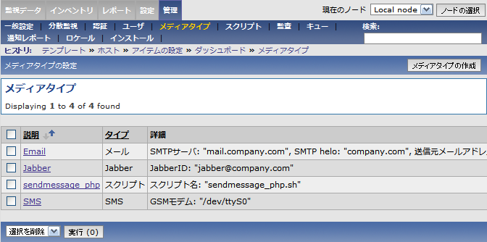
図 5-4メディアタイプ一覧画面
- メディアタイプ作成画面の表示
「メディアタイプの作成」ボタンを押下し、メディアタイプ作成画面を表示する。

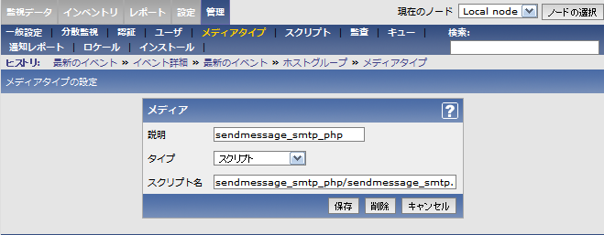
図 5-5メディアタイプ設定画面
- メディアタイプの作成
各項目に必要な情報を入力し、「保存」ボタンを押下する。
各設定項目の一覧を以下に示す。
表 5-7 メディアタイプ設定項目一覧
項目 | 設定値 | 概要
説明 | 任意の名称 | 一覧表示等、画面表示に使用される。
タイプ | スクリプト | 使用するメディアタイプを設定する。今回はスクリプトを選択する。
スクリプト名 | アラートスクリプトのパス | AlertScriptsPathに設定したパスに設置されたスクリプトを指定する。  ここではアラートスクリプト sendmessage_smtp_php/  sendmessage_smtp_phpを設定する。

「保存」ボタン押下後、メディアタイプ一覧に追加される。

Zabbixユーザ設定
上記で設定したメディアタイプをユーザから利用するための設定手順を説明する。検出した異常を通知するアクションを設定するために、この設定は必須である。これ以降ではAdminユーザに設定する場合について例示する。

- ユーザ一覧画面の表示
メニューの「管理」－「ユーザ」から、プルダウンメニューで「ユーザ」を選択し、ユーザ一覧画面を表示する。

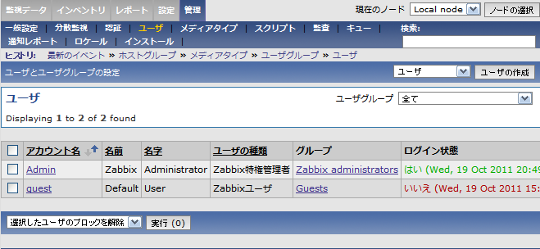
図 5-6ユーザ一覧画面

- ユーザ一覧画面の表示
以降ではAdminユーザを選択した場合について説明する。一覧の「アカウント名」列から設定するユーザ Admin のアカウント名をクリックし、ユーザ”Admin”の画面を表示する。

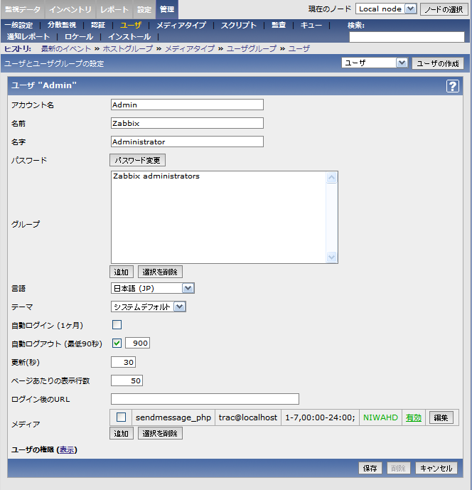
図 5-7ユーザ設定画面
- 新規メディア設定ポップアップ画面の表示
メディアの「追加」ボタンを押下して、メディア設定画面を表示する。

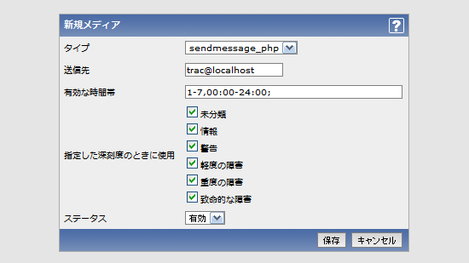
図 5-8新規メディア設定画面

- メディア設定
設定各項目に必要な情報を設定し、「保存」ボタンを押下する。
設定項目の一覧を以下に示す。
表 5-8 新規メディア設定項目一覧
項目 | 設定値 | 概要
タイプ | 任意の通知手段 | メディアタイプで作成したタイプから選択する。ここでは前の手順で設定したスクリプトを選択する。
送信先 | 任意のメールアドレス | 通知時の宛先となるメールアドレス。ここではTracチケット登録用のメールアドレスを設定する。
有効な時間帯 | 時間帯 | メール通知が有効になる時間帯を設定する。ここではデフォルト値を用いる。
指定した深刻度のときに使用 | 未分類  情報  警告  軽度の障害  重度の障害  致命的な障害 | 監視項目の設定でメール通知を行う対象とする深刻度を選択する。ユーザ毎に深刻度による通知の有無を設定することが可能になる。  ここでは全て選択する。
ステータス | 有効  無効 | このメディアの有効/無効設定  ここでは有効を選択する。

「保存」ボタン押下後、メディア一覧に追加される。

Zabbixアクション設定
上記で設定したメディアタイプとユーザを用いて、異常を検出した場合にメールを通知するアクションの設定について手順を説明する。

- アクション一覧画面の表示
メニューの「設定」－「アクション」からアクション一覧画面を表示する。

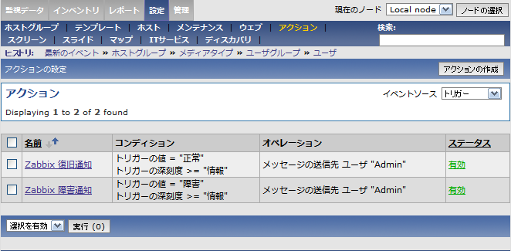
図 5-9障害通知用アクション一覧画面

- 障害通知用アクションの作成
アクションを新規作成する場合は、「イベントソース」のプルダウンメニューから「トリガー」を選択し、「アクションの作成」ボタンを押下する。
アクション設定では、以下の画面が表示される。

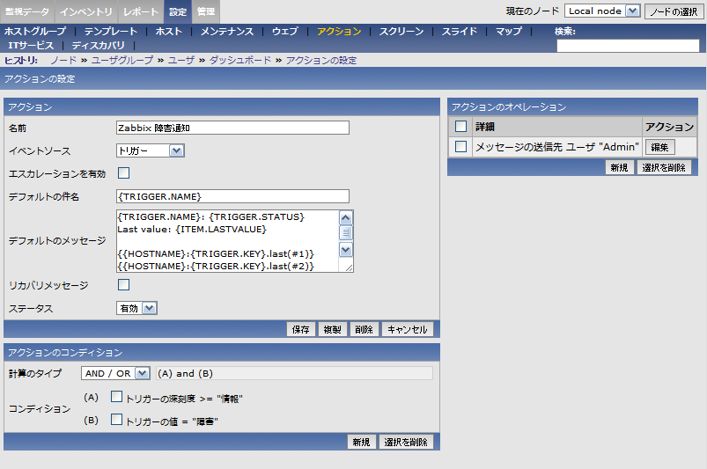
図 5-10障害通知用アクションの設定画面

- 障害通知用アクションのコンディションの設定
アクションのコンディションを設定するためには、アクションのコンディションにある「新規」ボタンを押下して、条件を入力した後「追加」ボタンを押下する。

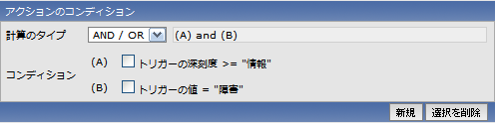
図 5-11障害通知用アクションのコンディション設定画面
「追加」ボタン押下後、コンディション一覧に追加される。

- 障害通知用アクションのオペレーションの設定
アクションのオペレーションを設定するためには、アクションのコンディションにある「新規」ボタンを押下する。

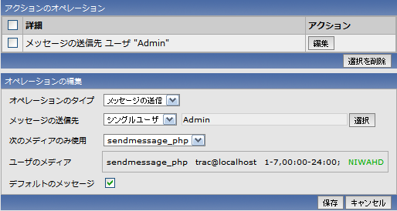
図 5-12障害通知用アクションのオペレーション設定画面

- 障害通知用アクション設定の保存
最後に、アクションにある「保存」ボタンを押下して、ここまでのアクションの設定を保存する。保存後はアクションの一覧画面に戻るため、設定した障害通知用アクションが正しく保存されていることを確認する。

- 復旧通知用アクションの作成
アクションを新規作成する場合は、「イベントソース」のプルダウンメニューから「トリガー」を選択し、「アクションの作成」ボタンを押下する。
アクション設定では、以下の画面が表示される。

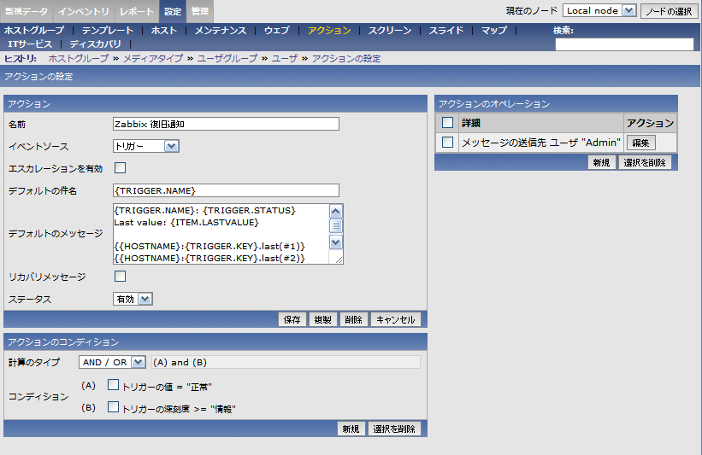
図 5-13復旧通知用アクションの設定画面
email2tracプラグインでは件名の先頭に”Re:”をつけることで既存の同じ件名のチケットへ通知内容をコメントとして追記できる。本項ではこの機能を利用して復旧通知の場合にアラートスクリプトで件名に Re: を付与し、復旧通知を同じ件名の障害通知にコメントとして追記するようになっている。そのため、この設定手順ではデフォルトの件名に Re: をつけていない。

- 復旧通知用アクションのコンディションの設定
アクションのコンディションを設定するためには、アクションのコンディションにある「新規」ボタンを押下して、条件を入力した後「追加」ボタンを押下する。

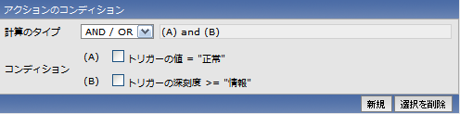
図 5-14復旧通知用アクションのコンディション設定画面
「追加」ボタン押下後、コンディション一覧に追加される。

- 復旧通知用アクションのオペレーションの設定
アクションのオペレーションを設定するためには、アクションのコンディションにある「新規」ボタンを押下する。

図 5-15復旧通知用アクションのオペレーション設定画面

- 復旧通知用アクション設定の保存
最後に、アクションにある「保存」ボタンを押下して、ここまでのアクションの設定を保存する。保存後はアクションの一覧画面に戻るため、設定した復旧通知用アクションが正しく保存されていることを確認する。

Trac管理者メール通知設定
Gfarm監視構成の異常検出時のチケット登録時において、Trac側で管理者へメール通知を行う場合の設定方法を説明する。送信先の管理者メールアドレスを指定する方法によって2通りの設定方法がある。適宜、設定方法を選択すること。
・Trac設定ファイルでの指定
・Zabbixアクション設定での指定

Trac設定
Tracの設定ファイル (/var/www/trac/gfarm-zabbix/conf/trac.ini) で、通知先管理者メールアドレスを指定する方法を説明する。以下、trac.iniでの設定項目の一覧を以下に示す。
表 5-9 trac.ini設定項目一覧
セクション | 設定項目 | 設定値 | 説明
[notification] | smtp_enabled | true | メール通知を有効にする。falseを設定した場合は無効になる。
[notification] | smtp_server | メールサーバのホスト名 | 使用するメールサーバのホスト名
[notification] | smtp_port | 25 | SMTPポート番号。環境に合わせて設定する。
[notification] | smtp_from | 通知先メールアドレス | 送信者のメールアドレスを設定する。
[notification] | always_notify_owner | true | チケットのownerにメール通知するように設定する。
[notification] | always_notify_reporter | false | reporterはZabbixサーバなのでメール通知しない設定とする。
[notification] | always_notify_updater | false | updaterはZabbixサーバなのでメール通知しない設定とする。

Zabbixメッセージアクション設定での通知先メールアドレス指定
Tracでチケットのownerに管理者メールアドレスを指定して、管理者にチケットをメール送信する方法を説明する。Zabbixのメッセージアクション設定で、通知先管理者メールアドレスを指定する方法を説明する。

- アクション一覧画面の表示
メニューの「設定」－「アクション」からアクション一覧画面を表示する。

- 障害通知用アクションの設定変更
Zabbix WEBインターフェースのアクション設定の「デフォルトの本文」の最後に以下の行を追加する。

owner=<通知先メールアドレス>

本文にこの行を含んだメールをtracに送信すると、チケット登録時に自動的にownerに通知先メールアドレスが設定され、チケットの登録内容を記載したメールが通知先メールアドレスへ送信される。

Trac設定ファイルでの通知先メールアドレス指定
メッセージアクション設定でownerを指定しない場合でも、Tracの設定ファイル (/var/www/trac/gfarm-zabbix/conf/trac.ini) でチケットをメールで送信する設定が可能である。trac.iniファイルの設定で、通知先管理者メールアドレスを指定するには、以下に示すtrac.iniでの以下のいずれかの項目を設定する。
表 5-10 trac.ini設定項目一覧
セクション | 設定項目 | 設定値 | 説明
[notification] | smtp_always_bcc | 通知先メールアドレス | BCC:でチケットを送信するメールアドレスを設定する。複数のメールアドレスを設定する場合はカンマで区切る。
[notification] | smtp_always_cc | 通知先メールアドレス | CC:でチケットを送信するメールアドレスを設定する。複数のメールアドレスを設定する場合はカンマで区切る。

付録

yumによるインストール
Zabbixをインストールするマシンがネットワークに繋がっており、yumが使える環境であれば、依存関係の解決等、インストールの手間が一番かからないため、付録として記載する。以下、インストール手順の詳細について説明する。
- リポジトリの追加
- Tracのインストール
- Trac日本語モジュールのインストール

Pythonとmod_pythonのインストール
    - rpmでpython, python-devel, mod_pythonをインストールする。

# yum -y install python python-devel mod_python

リポジトリの追加
- リポジトリの追加
CentOS標準のリポジトリではTracおよび関連パッケージをサポートしていないため、サポートしているリポジトリを追加する。下記内容のdag.repoを/etc/yum.repos.d/に設置する。

[dag]
name=Dag RPM Repository for RHEL5/CentOS5
baseurl=http://ftp.riken.jp/Linux/dag/redhat/el5/en/$basearch/dag/
gpgkey=ftp://rpmfind.net/linux/dag/RPM-GPG-KEY.dag.txt
enabled=0
gpgcheck=1

- リポジトリキャッシュの削除
リポジトリのキャッシュをクリアする。
# yum clean all

- リポジトリの確認
下記コマンドを実行し、tracが検索できることを確認する。
# yum search trac --enablerepo=dag | grep trac.noarch
trac.noarch : Integrated SCM and project management tool

Tracのインストール
- Tracのインストール
下記コマンドを実行し、上記手順で追加したリポジトリを使用して、Tracおよび関連パッケージをインストールする。
# yum -y install python-genshi babel python-sqlite2 trac --enablerepo=dag

Trac日本語版のインストール
- Trac日本語版の取得
下記コマンドを実行し、Trac日本語版のソースコードを取得する。
# wget \
http://www.i-act.co.jp/project/products/downloads/Trac-0.12.2.ja1.zip
※ ‘\’ は行を折り返していることを表す。実際には1行のコマンドである。

- Trac Wikiページの日本語化
下記コマンドを実行し、Trac Wikiページを日本語化する。
# unzip Trac-0.12.2.ja1.zip
# cd Trac-0.12.2.ja1
# trac-admin /var/www/trac/gfarm-zabbix wiki load trac/wiki/default-pages

easy_installによるインストール
Zabbixをインストールするマシンがネットワークに繋がっており、Pythonパッケージ管理ツールeasy_installが使える環境であれば、こちらの方法も付録として記載する。以下、インストール手順の詳細について説明する。

- ビルド、インストール
下記コマンドを実行し、Setuptoolsをインストールする。

- ビルド、インストール
下記コマンドを実行し、Genshi, Babel, Tracをインストールする。
# easy_install -U Genshi==0.6 --prefix=/usr/local \
--install-dir=/usr/lib64/python-2.4/site-packages
# easy_install -U Babel==0.9.5 --prefix=/usr/local \
--install-dir=/usr/lib64/python-2.4/site-packages
# easy_install -U Trac==0.12.2 --prefix=/usr/local \
--install-dir=/usr/lib64/python-2.4/site-packages

